用JK触发器设计七进制的同步计数器
实验报告
姓名： 林宏宇 学号： 23320093

实验内容
用JK触发器设计七进制的同步计数器，要求有效计数状态和序列、无效状态如下图所示:
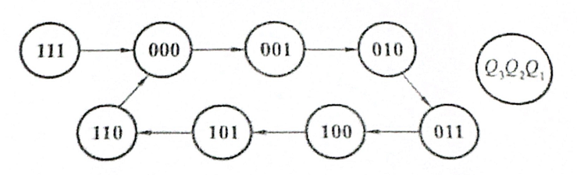

实验任务
- 用实验箱实现电路。
- 检查电路能否自启动，若不能，使用将无效状态的次态设置为有效状态的方式使电路能够自启动。
- 用逻辑分析仪的数字探头通道D。-D,测量以下信号:计数脉冲、计数器的状态
- 写出详细的设计过程。
- 提交实验报告的 PDF 文件，实验报告内容(包括实验目的、实验器材、实验原理、实验内容、实验结论)。

实验仪器及器件
- 仿真软件：Proteus8
- 实验仪器：数字电路试验箱、示波器。
- 主要器件：74LS73，74LS00，74LS08，74LS20等。

实验过程
- 电路设计
  - 确定电路所需要的触发器数目
包含三位状态，需要三个门电路。
  - 画出真值表
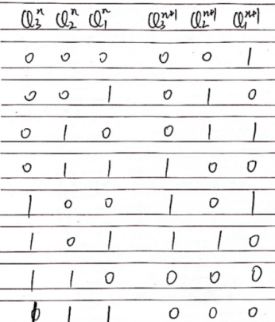

  - Q3、Q2、Q1的次态卡诺图
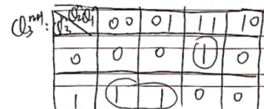
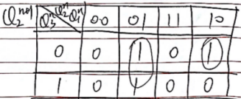
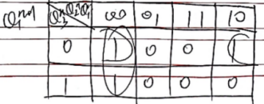

  - Q3Q2Q1Q0的表达式
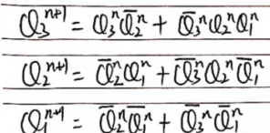

  - 化简表达式
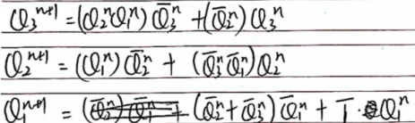

  - 得到JK触发器的特征方程写出JK驱动方程
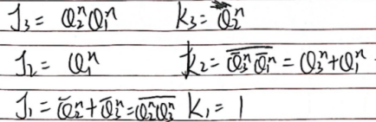
  - 检查自启动
确认 J-K 触发器清零以及进入异常计数状态后如何重新开始计数，即实现计数器的自启动。
上述的电路分析已经包含了自启动的部分，从111->000。

- Proteus仿真
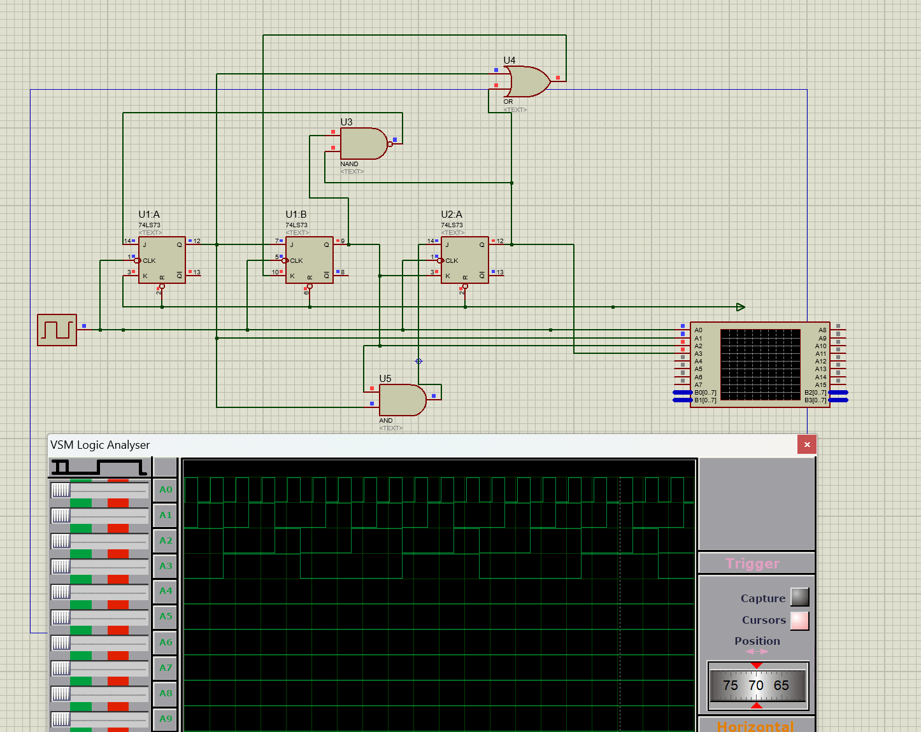
2.1 仿真电路
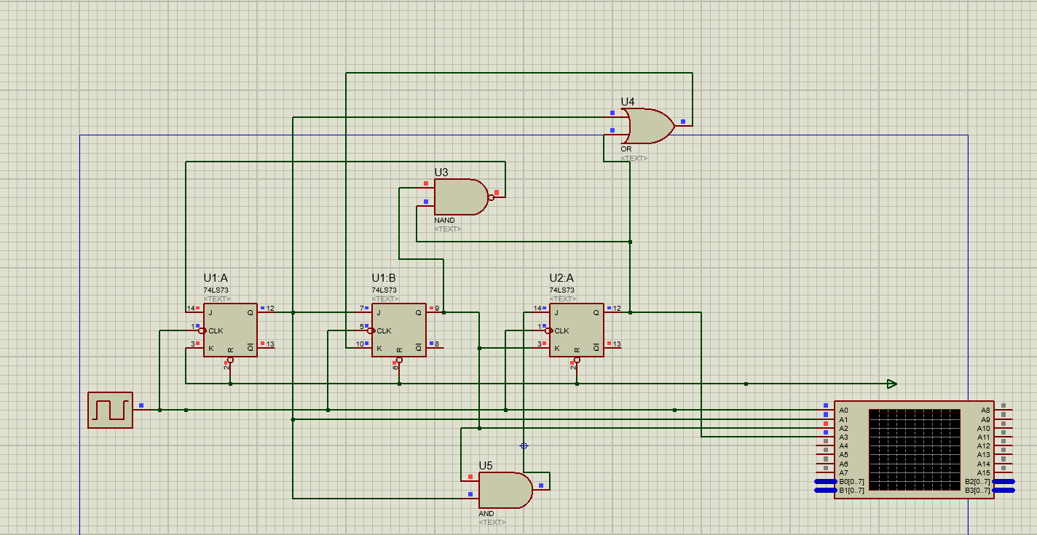
2.2 波形图
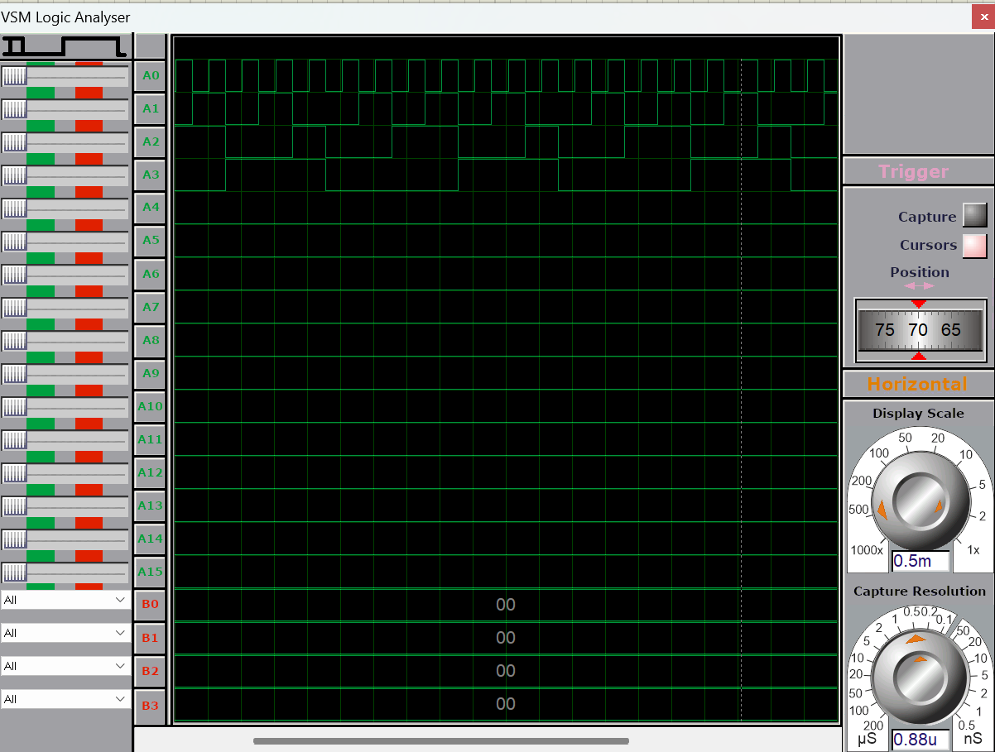
可以根据波形图观察状态变化，A0为时钟，A1为低位Q1，A2为Q2，A3为高位Q3。

- 实验箱
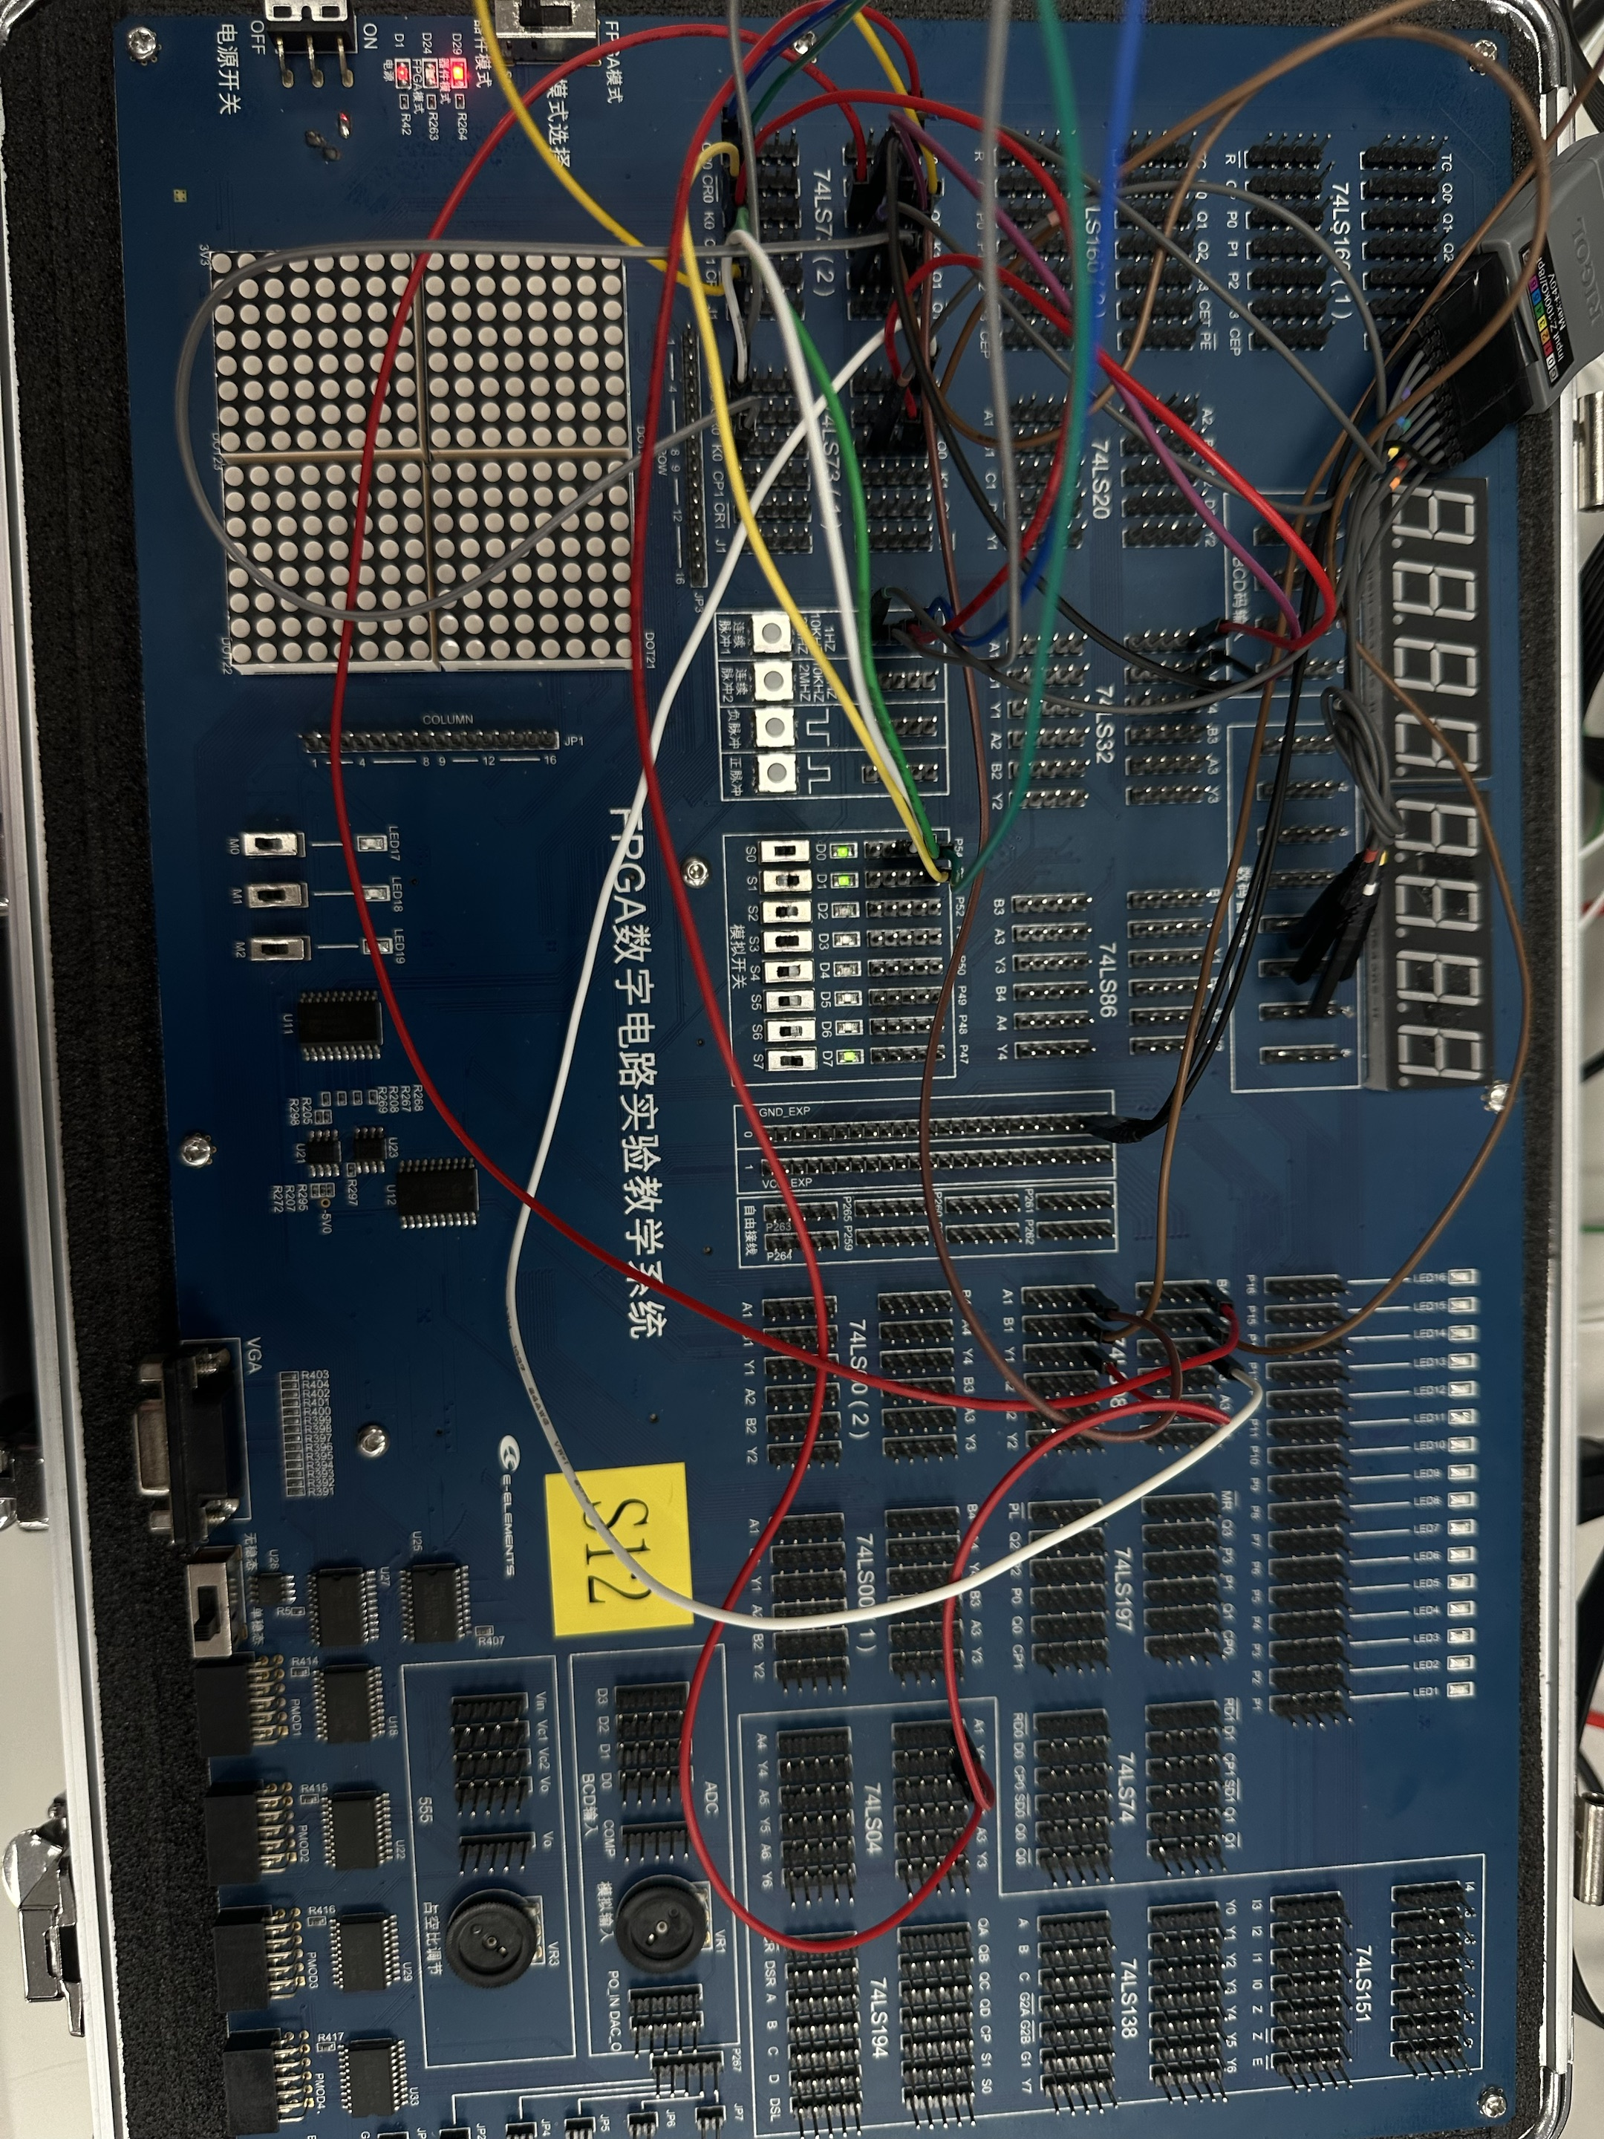
  - 静态测试
右上方LED灯为状态显示(从左往右是低位到高位)，使用负脉冲触发，通过静态测试可以发现电路功能正确，测试如下。
此时为 001
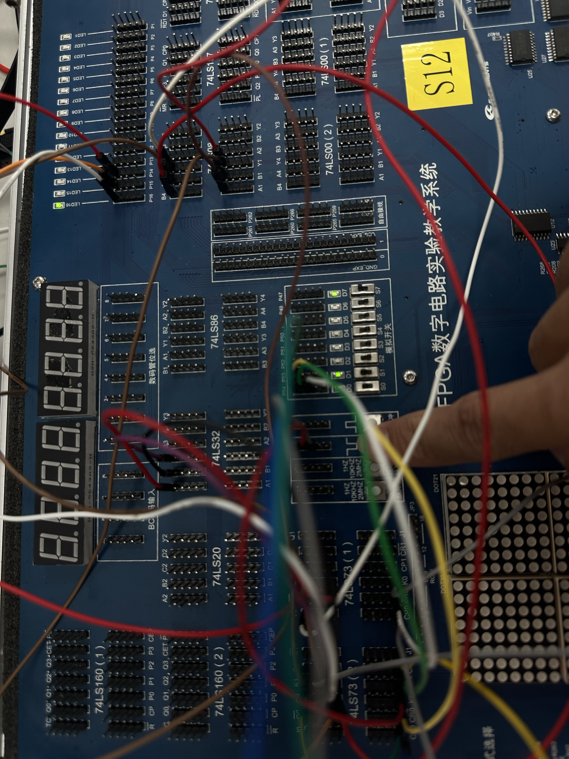
触发后变为010
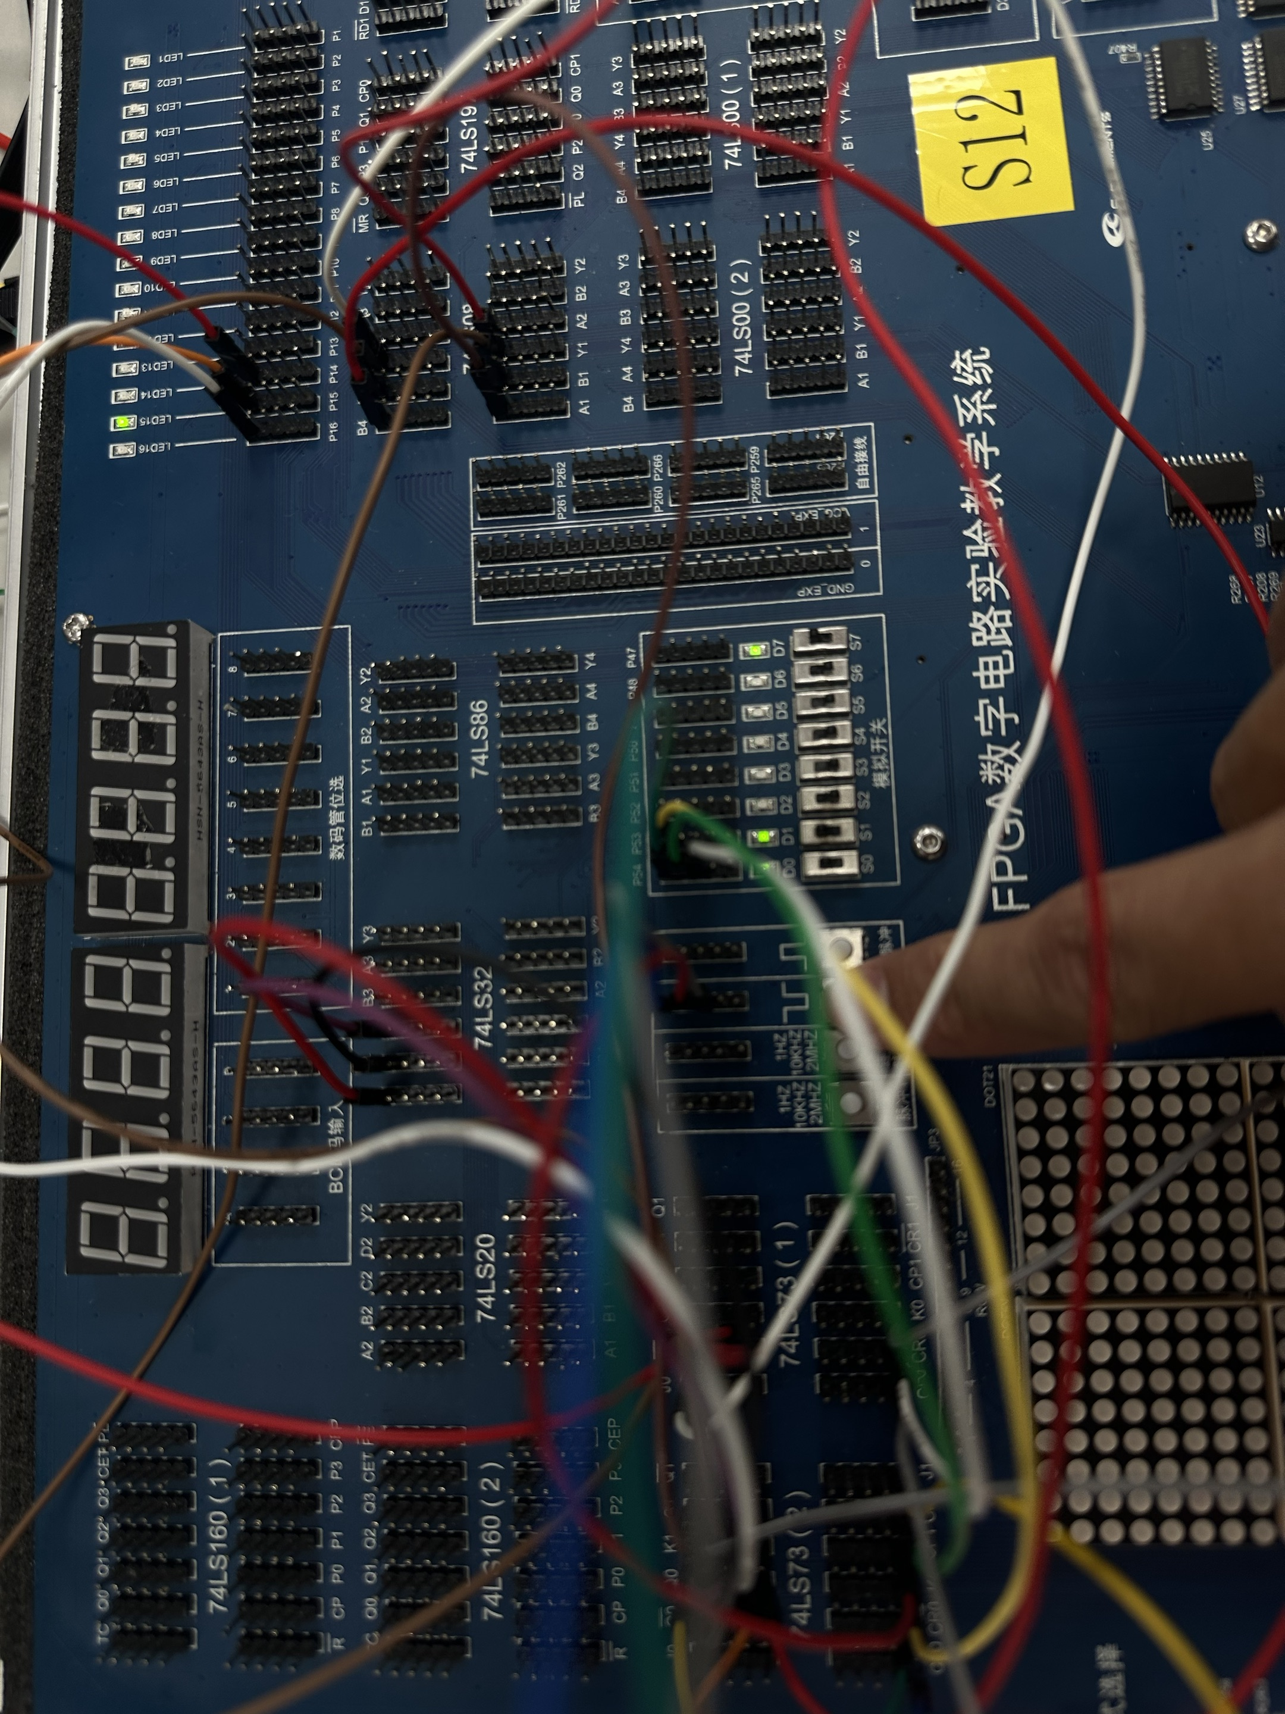
触发后变为 011
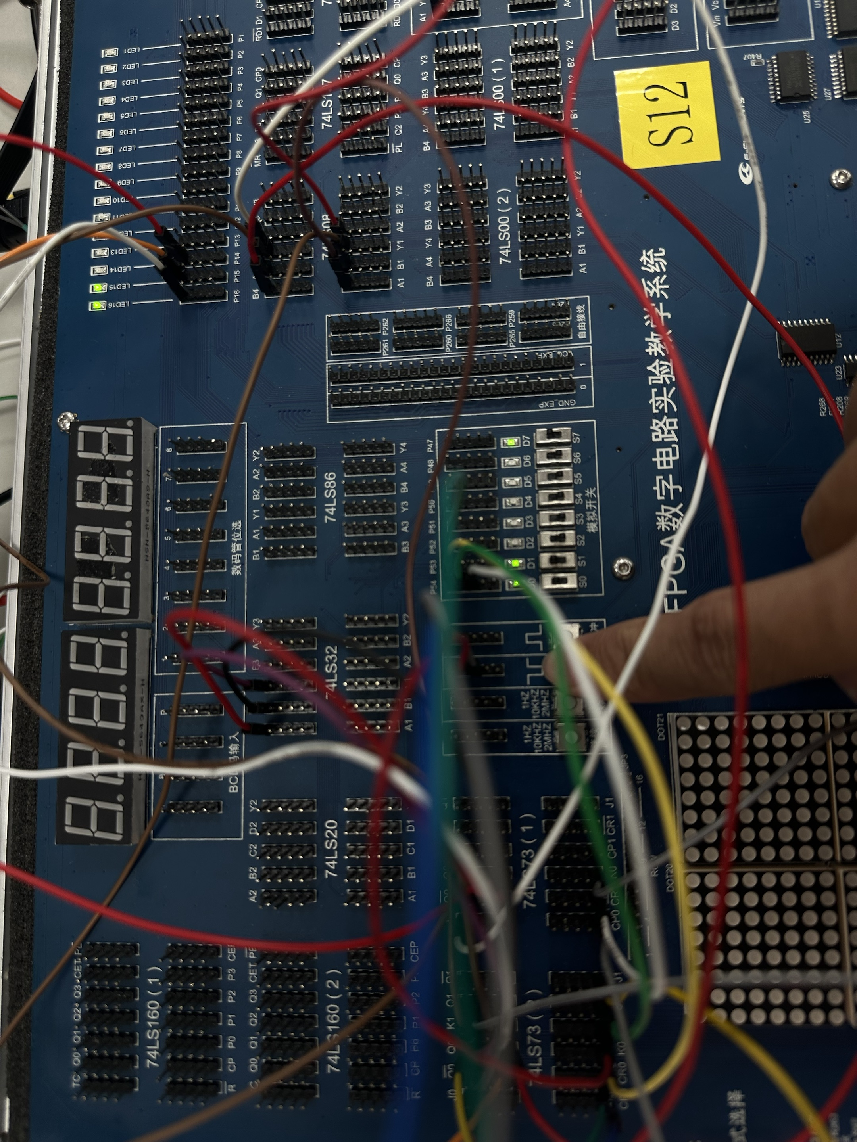
  - 动态测试
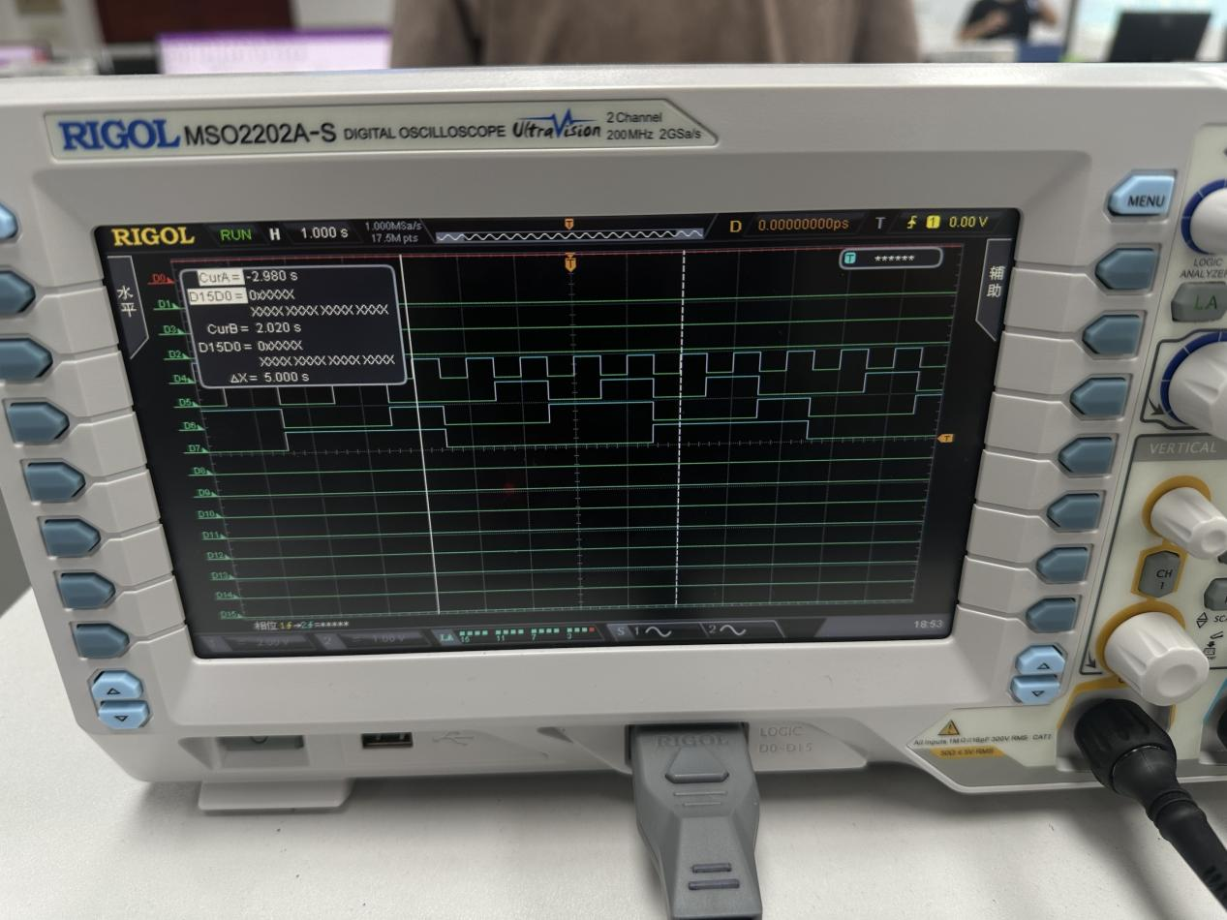
因为示波器的D2和D3顺序反了，所以这里使用D4-D7显示波形图。
D4为时钟信号；D5为Q1低位；D6为Q2；D7为Q3高位。
观察电路，在实线出从110->000，可知电路功能正常。

  - 自启动检查
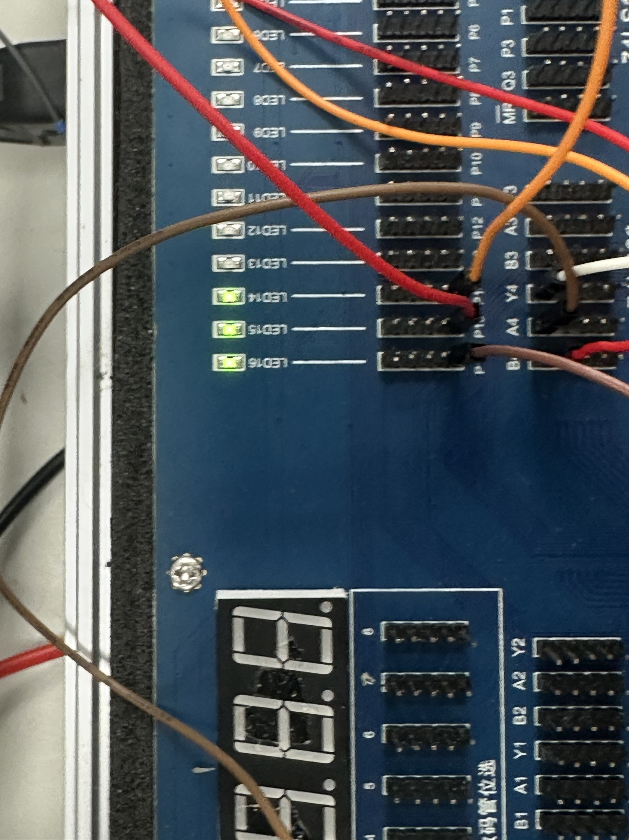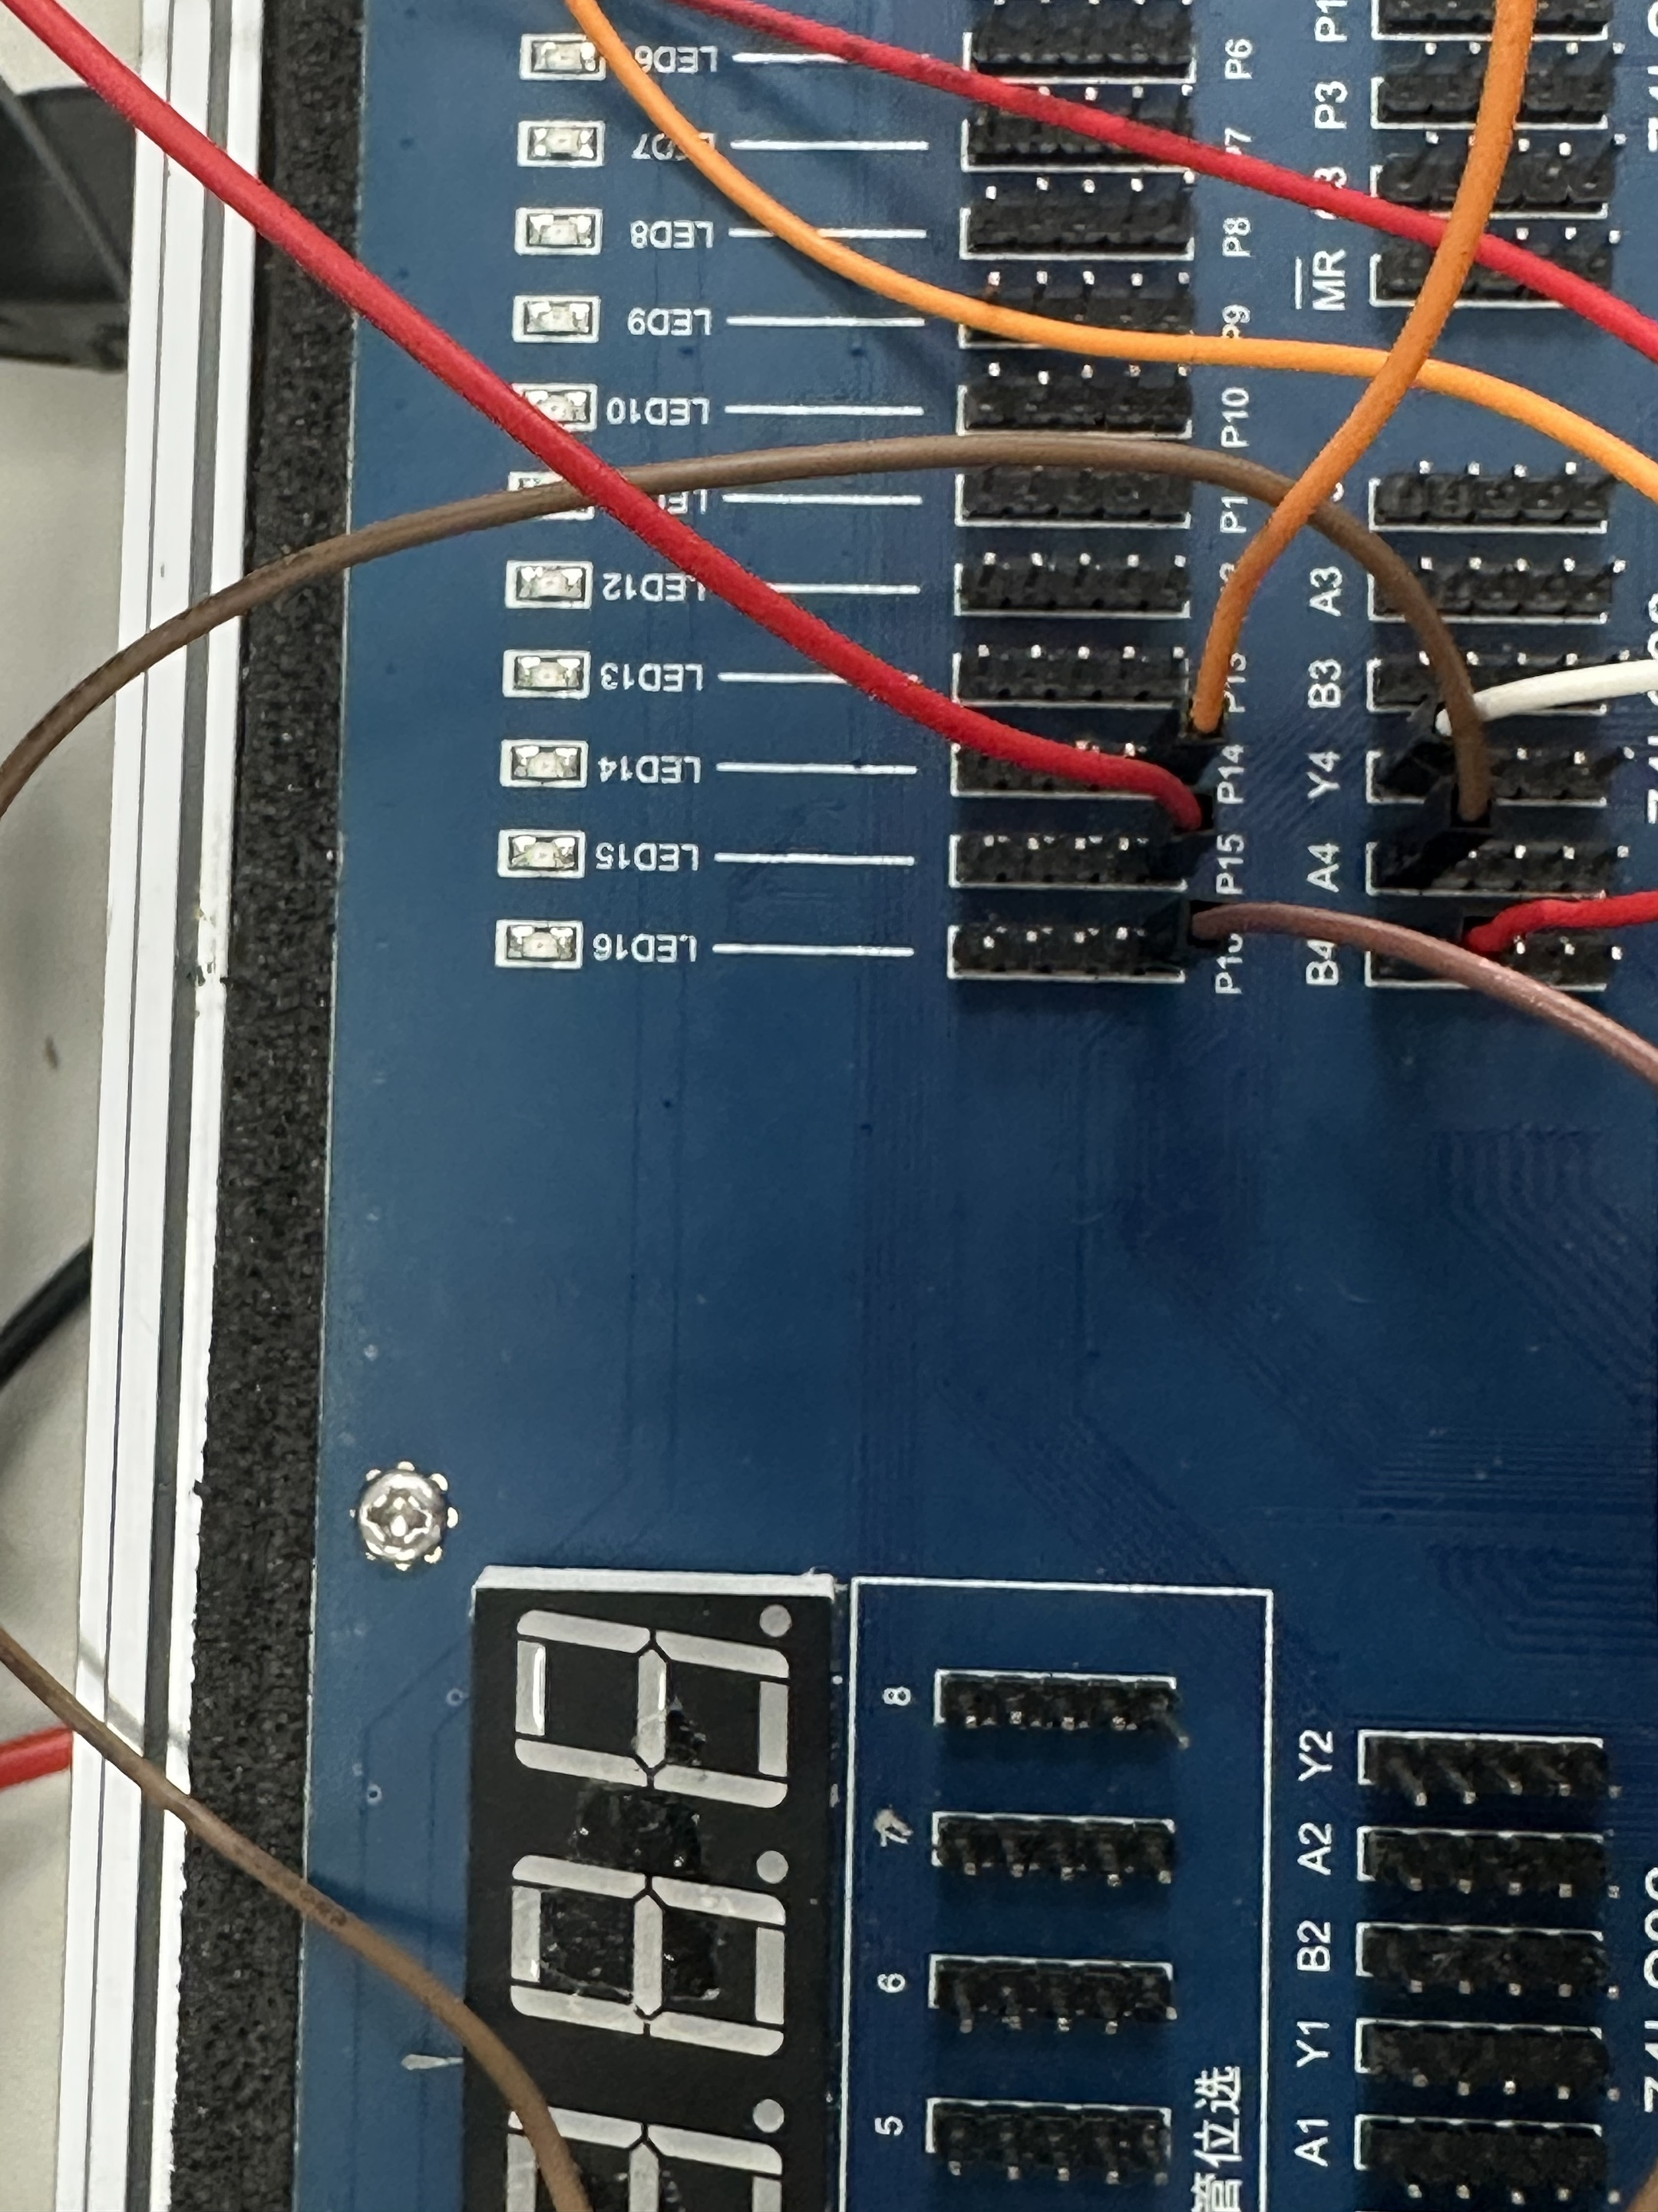
将状态置为111，并触发，可以看到自启动检查功能正常，成功地从111->000。

实验总结
期末考试实现，这学期学有所成，学以致用，收获颇多，特别感谢老师和助教的辛勤付出！

